Аналитическая информация
об исполнении бюджета города Ставрополя
по состоянию на 01 марта 2019 года

За январь-февраль 2019 года в бюджет города Ставрополя (далее – город) поступило доходов всего в сумме 1 149,3 млн. рублей или 10,8 процента к годовым плановым назначениям, из них:
налоговые и неналоговые доходы – 579,5 млн. рублей или 11,7 процента к годовым плановым назначениям. При этом за аналогичный период 2018 года годовой план был выполнен на 12,7 процента. Это связано с тем, что на сегодняшний день годовые плановые назначения завышены – в Прогнозный план приватизации включена концертная площадка с подземной автостоянкой вместе с земельным участком стоимостью 650 млн. рублей).
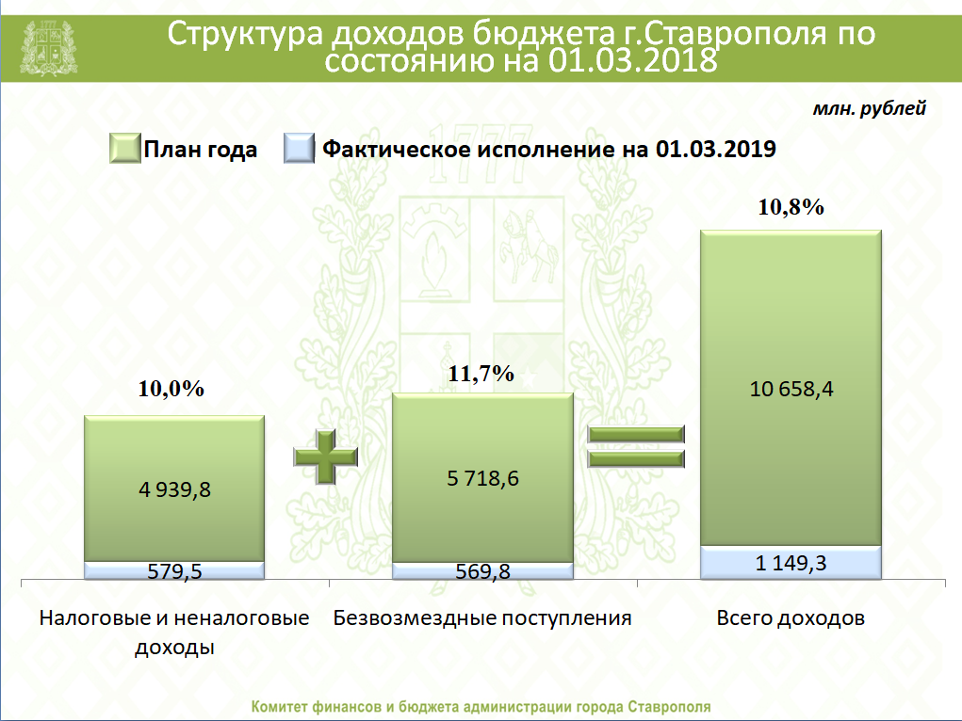

По сравнению с аналогичным периодом 2018 года объем налоговых и неналоговых доходов увеличился на 90,7 млн. рублей или на 18,6 процента.

По сравнению с аналогичным периодом 2018 года объем налоговых и неналоговых доходов в сопоставимых условиях увеличился на 41,0 млн. рублей или 7,6 процента.

Плановые назначения отчетного периода по 5 налоговым доходам перевыполнены на 9,6 млн. рублей, из них: по налогу на доходы физических лиц – на 6,9 млн. рублей; доходам от уплаты акцизов – на 0,4 млн. рублей, ЕНВД – на 0,4 млн. рублей, налогу, взимаемому в связи с применением патентной системы налогообложения, – на 0,2 млн. рублей; налогу на имущество физических лиц – на 1,7 млн. рублей.
Не исполнен план по государственной пошлине на 4,8 млн. рублей.
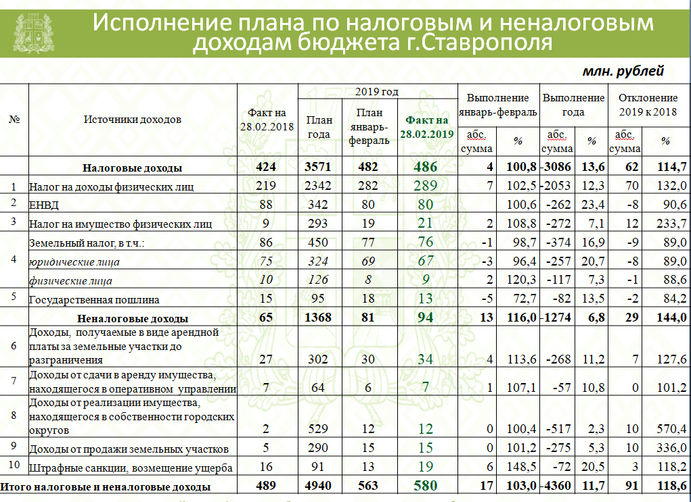

Прирост поступлений по сравнению с аналогичным периодом прошлого года сложился по налогу на доходы физических лиц (на 70,1 млн. рублей или на 32,0 процента); по доходам от уплаты акцизов (на 1,7 млн. рублей или на 87,7 процента); по налогу на имущество физических лиц (на 11,8 млн. рублей или в 2,3 раза).
По неналоговым доходам по сравнению с аналогичным периодом
2018 года рост поступлений отмечается по арендной плате за землю до разграничения (на 7,3 млн. рублей или на 27,6 процента), по доходам от реализации имущества (на 9,8 млн. рублей или в 5,7 раза), по доходам от продажи земельных участков (на 10,7 млн. рублей или в 3,4 раза), по штрафам (на 2,8 млн. рублей или на 18,2 процента).

По состоянию на 01 марта 2019 года расходы бюджета города произведены в объеме 1 136,6 млн. рублей или 9,9 процента к годовым плановым бюджетным ассигнованиям (11 473,2 млн. рублей).
Освоение средств бюджета за январь-февраль 2019 года по сравнению с аналогичным периодом 2018 года сложилось больше на 147,8 млн. рублей (январь-февраль 2018 года – 988,8 млн. рублей).
Из общего объема произведенных расходов бюджета города по состоянию на 01 марта 2019 года расходы за счет собственных доходов бюджета (без учета расходов за счет средств вышестоящих бюджетов и других целевых поступлений) составили 556,2 млн. рублей или 9,9 процента к плану, что на 107,6 млн. рублей выше уровня аналогичного периода 2018 года (448,6 млн. рублей).
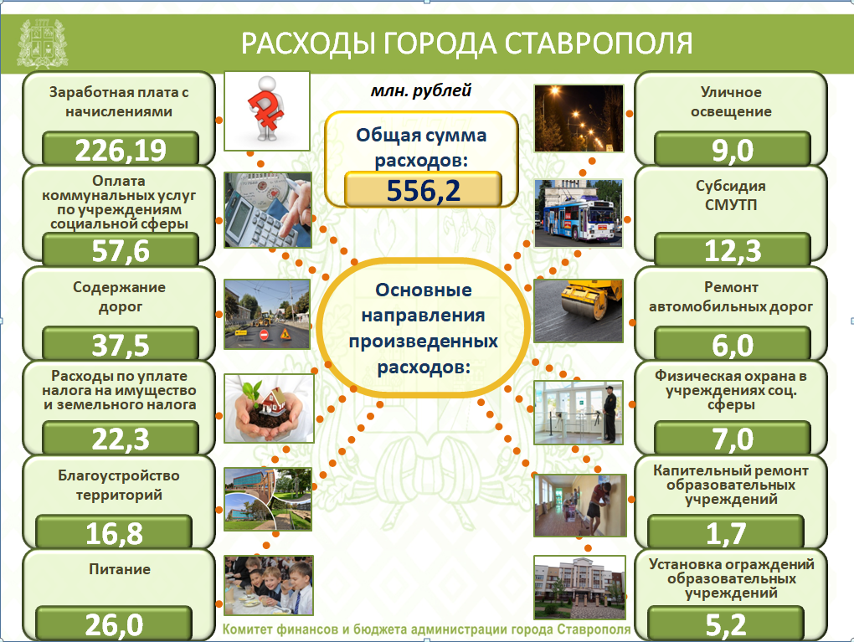

За январь-февраль 2019 года на отчетную дату произведены расходы в сумме 556,2 млн. рублей, в том числе по основным направлениям:
заработная плата с начислениями всего – 226,1 млн. рублей, в том числе по учреждениям социальной сферы – 149,3 млн. рублей;
оплата налога на имущество и земельный налога – 22,3 млн. рублей;
питание – 26,0 млн. рублей;
оплата коммунальных услуг по учреждениям социальной сферы –
57,6 млн. рублей;
оплата услуг физической охраны в учреждениях социальной сферы – 7,0 млн. рублей;
капитальный ремонт образовательных учреждений - 1,7 млн. рублей;
установка ограждений образовательных учреждений – 5,1 млн. рублей;
благоустройство территорий – 16,7 млн. рублей;
содержание дорог – 37,4 млн. рублей;
ремонт автомобильных дорог – 6,0 млн. рублей;
субсидия СМУТП - 12,3 млн. рублей;
уличное освещение (Горэлектросеть) – 9,0 млн. рублей.
Объем остатков средств краевого бюджета по состоянию на 01 февраля 2019 года имеет отрицательное значение – (-) 96,7 млн. рублей.
Остатки средств, поступивших из краевого бюджета в форме межбюджетных трансфертов, имеющих целевое назначение, составили 146,5 млн. рублей.
Для осуществления кассовых выплат привлечены остатки временно свободных средств бюджетных и автономных учреждений в объеме 96,7 млн. рублей, в результате остаток средств на едином счете бюджета составил 147,2 млн. рублей.

По состоянию на 01 января 2019 года объем муниципального долга составил 1 671,9 млн. рублей.
По состоянию на 01 марта 2019 года объём муниципального долга изменился за счет погашения банковских кредитов на сумму 570 млн. рублей и привлечения бюджетного кредита из Управления Федерального казначейства по Ставропольскому краю в сумме 408,8 млн. рублей.
Муниципальный долг города Ставрополя в результате этого сократился на 161,2 млн. рублей и на 01 марта 2019 года составил 1 510,7 млн. рублей.

Исполняющий обязанности
заместителя главы администрации
города Ставрополя, руководителя
комитета финансов и бюджета
администрации города Ставрополя
первый заместитель руководителя
комитета финансов и бюджета
администрации города Ставрополя Т.Ю. Филькова

